
Secretariaat: Rode molenstraat 26, 2800 Mechelen
E-mail: Plusleuven@Kannet.be; GSM 0497 369 708
www.Kannet-vlaamsbrabant.be
rekening:BE84 0014 2137 6059 BIC: GEBABEBB

Beste Plussers

Jullie houden duidelijk van een namiddag bowling

B O W L I N G

Daarom organiseren wij dit terug op
zaterdag 7 februari 2026
Vertrek aan de Panos op Martelarenplein om 13u20
of om 13u50 aan de bowlingbaan,
Naamsestraat 89, Leuven
Einde tussen 16u30 en 17u00
Prijs: 16 eur
inbegrepen: ingang, schoenen, 2 drankjes
Inschrijven tot 1 februari

Inschrijvingsstrookje
Naam: .........................................
E-mailadres: ......................................
Telnr:.................................................
Aantal personen:…......x € per persoon= ………€

Verdere informatie over de deelnemer(s) (bv. mag geen alcohol drinken, .............................)

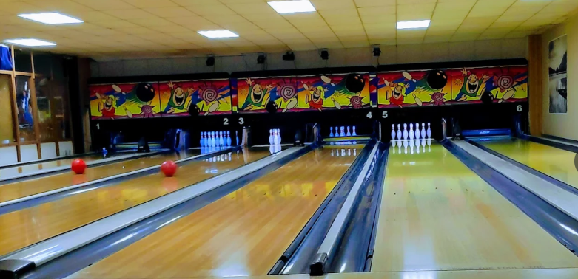

-------------------------------------------------------------
KANNET met Kan van ‘ik kan’ en NET van ‘netwerk’.
KANNET is dus een netwerk van mensen die kunnen !!!!!!!!!!
-------------------------------------------------------------
Ook Kannet-plus hecht belang aan uw privacy. Alle gegevens die u aan ons doorgeeft, worden enkel gebruikt in kader van onze Kannet-plus activiteiten. Een algemene privacy verklaring kan u nalezen op https://kvg.be/privacyverklaring/
Indien u geen berichten of uitnodigingen meer wenst te ontvangen, gelieve dit dan te laten weten.

